Numele elevului............................................. Data..............................

EVALUARE
(Adunarea si scaderea numerelor naturale de la 0 la 100,
fara trecere peste ordin)

1.Calculează:

27 - 2 = 70 – 50 = 96 – 64 =
90 – 80 = 98 – 7 = 85 – 24 =

2. Calculaţi suma numerelor: 24 şi 3; 34 şi 45; 72 şi 26

_______________ ________________ _______________

- Calculaţi diferenţa numerelor: 76 şi 5; 96 şi 56; 98 şi 75.

________________ ___________________ _______________

- La suma numerelor 30 şi 5 adăugaţi numărul 4.
.......................................... ..................................

5. În clasa noastră sunt 15 băieţi şi 12 fete.
Câţi copii sunt în clasă?

6. În parcare erau 63 de maşini. Au plecat 30 de maşini.
Câte maşini au rămas în parcare?

7.Din diferenţa numerelor 86 şi 42 scade numărul 20.

8. Mihai are 26 de maşinuţe, iar fratele lui are cu 14 maşinuţe mai puţin.
Câte maşinuţe au cei doi fraţi?

- a) Scrie denumirea organelor:
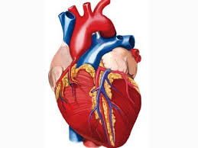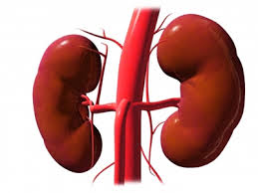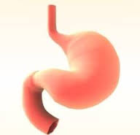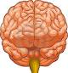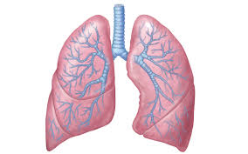

b) Realizează corespondenţa dintre organele interne ilustrate şi rolul lor în organism:

Digerarea alimentelor | Urină | Respirație | Coordonează mișcările corpului | Pompează sângele

c)Scrie părțile componente ale corpului unui animal:
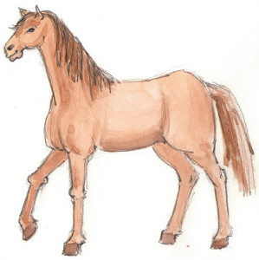


Ai terminat ?
Bravo !
Mai verifică o dată răspunsurile !
ADUNAREA ŞI SCĂDEREA NUMERELOR NATURALE ÎN CONCENTRUL 0-100, FĂRĂ TRECERE PESTE ORDIN
COMPETENŢELE SPECIFICE /OBIECTIVELE EVALUĂRII/ITEMI
1.4.Efectuarea de adunări şi scăderi, mental şi în scris, în concentrul 0-31, recurgând frecvent la numărare;
1.5.Efectuarea de adunări repetate/scăderi repetate prin numărare şi reprezentări obiectuale în concentrul 0-100;
1.6.Utilizarea unor denumiri şi simboluri matematice în rezolvarea şi/sau compunerea de probleme;
3.1.Rezolvarea unor probleme prin observarea unor regularităţi din mediul apropiat;
5.2.Rezolvarea de probleme simple în care intervin operaţii de adunarea sau scădere în concentrul 0-100, cu sprijin în obiecte, imagini sau reprezentări schematice;

Discriptori de performanță

ITEMUL | CALIFICATIVE
ITEMUL | FOARTE BINE | BINE | SUFICIENT | INSUFICIENT
1. | Răspuns corect cele 6 exerciţii, | Răspuns parţial corect:  rezolvă 5 exerciţii | Răspuns parţial corect:  rezolvă 2-3 exerciţii | Răspuns incorect:  rezolvă 0 sau 1 exerciţiu
2. | Calculează correct cele trei situații | Calculează correct două situații | Calculează correct o situație | Nu calculează nicio sumă
3. | Calculează correct cele trei situații | Calculează correct două situații | Calculează correct o situație | Nu calculează nicio ddiferență
4. | Răspuns corect şi complet: scrie corect cele 2 exerciţii şi le rezolvă corect | Răspuns parţial corect: scrie corect cele 2 exerciţii şi le rezolvă parțial corect | Răspuns parţial corect:  scrie corect un exerciţiu şi le rezolvă corect | Răspuns incorect:  scrie corect 0-1 exerciţii şi le rezolvă incorect
5. | Răspuns corect şi complet: rezolvă problema | Răspuns parţial corect: rezolvă parțial corect problema | Răspuns parţial corect: rezolvă parțial corect problema | Răspuns incorect: nu rezolvă correct problema
6. | Răspuns corect şi complet: rezolvă problema | Răspuns parţial corect: rezolvă parțial corect problema | Răspuns parţial corect: rezolvă parțial corect problema | Răspuns incorect: nu rezolvă correct problema
7. | Răspuns corect şi complet: scrie corect cele 2 exerciţii şi le rezolvă corect | Răspuns parţial corect: scrie corect cele 2 exerciţii şi le rezolvă parțial corect | Răspuns parţial corect:  scrie corect un exerciţiu şi le rezolvă corect | Răspuns incorect:  scrie corect 0-1 exerciţii şi le rezolvă incorect
8. | Răspuns corect şi complet: rezolvă problema | Răspuns parţial corect: rezolvă parțial corect problema | Răspuns parţial corect: rezolvă parțial corect problema | Răspuns incorect: nu rezolvă correct problema
9. | Rezolvă corect cele 3 situații | Rezolvă parțial correct cele 3 situații | Rezolvă partial 2 situații | Nu rezolvă nicio situație

CENTRALIZARE PE CALIFICATIVE
Nr. elevi
Calificativ
FB
B
S
I

Măsuriameliorative…………………………………………………………………………………………………………………………………………………………………………………………………………………………………………………………………………………………………………………………………

